24 марта 2023 года (12:10, ауд. 504, 2 корпус)
состоялся семинар профессионально-трудовой направленности
«Особенности управления инновациями в современной деловой практике
в контексте развития кросскультурных связей
между странами и бизнесами»

Организаторы:
- О.Ю. Артемов – к.и.н., профессор кафедры управления факультета управления
Институт экономики, управления и права РГГУ;
- К.А. Чистякова – к.и.н., доцент кафедры управления факультета управления
Институт экономики, управления и права РГГУ

Участники:
студенты 4 курса очного отделения,
обучающиеся по направлению 38.03.02 Менеджмент (27 чел.)

Открыла семинар доцент кафедры управления К.А. Чистякова,
которая отметила, что в современном экономическом мире инновации выступают одним из ключевых факторов, определяющих перспективы социального и экономического развития организаций. Сегодня конкурентоспособность на отечественном и мировом рынках все больше зависит от той продукции, в основе которой лежит новое знание. И если в прошлом успех и развитие организации во многом зависели от доступа к природным ресурсам, то сегодня они нуждаются в науке, нововведениях и образовании работающих.
Инновация (нововведение) – это конечный результат инновационной деятельности, получивший реализацию в виде нового или усовершенствованного продукта, реализуемого на рынке, нового или усовершенствованного технологического процесса, используемого в практической деятельности. По своей природе инновации включают в себя не только технические или технологические разработки, но и любые изменения в лучшую сторону во всех сферах научно-производственной деятельности. Постоянное обновление техники и технологий делает инновационный процесс основным условием производства конкурентоспособной продукции, завоевания и сохранения позиций предприятий на рынке и повышения производительности, а также эффективности предприятия.
В целях повышения эффективности функционирования предприятия инновационная деятельность должна обеспечивать:
- наиболее полное и своевременное удовлетворение потребностей;
- конкурентоспособность предприятия по показателям качества продукции и эффективности производства, достижение баланса между стабильностью (управление традиционной технологией) и усилиями по внедрению новой технологии.
- эффективность в широком спектре радикальности нововведений и гибко приспосабливаться как к эволюционным, постоянно реализуемым нововведениям, так и радикальным, периодически осуществляемым нововведениям. При этом следует обеспечивать сочетание непрерывного управления эволюционными технологическими нововведениями и программным управлением радикальными нововведениями;
- организацию взаимодействия внутренних и внешних элементов системы развития, главными факторами которого являются система информации о рынке нововведений, отбор проектов из числа альтернатив и взаимная заинтересованность.
Для интенсификации экономического развития и повышения конкурентоспособности российской экономики важно сейчас обеспечить не столько количественный рост макроэкономических показателей, сколько создание благоприятных возможностей для использования научно-технического, производственного, ресурсного и интеллектуального потенциала. Это связано с развитием инновационной сферы. И потому одной из наиболее актуальных макроэкономических задач становится изучение проблем инновационной деятельности и разработка инструментов стимулирования инновационной активности промышленных предприятий, так и организаций научно-технического, сервисного, научно-образовательного и иного профиля, создание развитой инновационной инфраструктуры, способствующей качественному улучшению инновационных процессов.

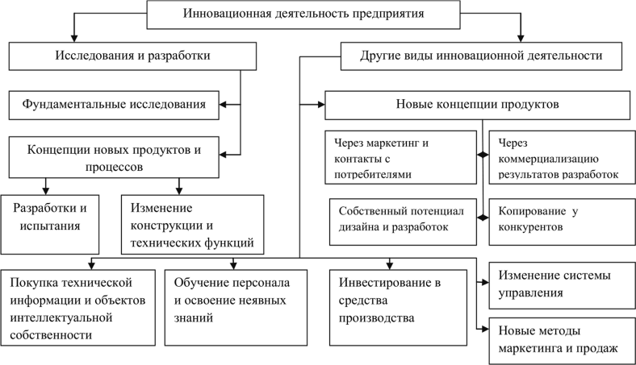
В последнее десятилетие инновационный бизнес демонстрирует значительный потенциал. Темпы роста крупных и малых инновационных предприятий достаточно высоки, однако недостаточная конкурентоспособность их продукции в сравнении с западными стандартами часто препятствует проникновению отечественных товаров на международный рынок.
Вот почему проблемы инновационной деятельности становятся все более актуальными. Это является отражением возрастающего понимания обществом того, что обновление России, всех сфер ее жизни невозможно без нововведений в производство, управление, финансы, маркетинг. Именно инновации ведут к обновлению рынка, улучшению качества и расширению ассортимента товаров и услуг, созданию новых методов производства, сбыта продукции, повышению эффективности менеджмента.

Далее было предоставлено слово студентам 4 курса очного отделения, обучающимся по направлению 38.03.02 Менеджмент (направленность / профиль «Международный менеджмент»). Ими были подготовлены доклады, которые сопровождались презентациями, на следующие темы:
- Анализ инновационной деятельности ПАО «Газпром»
(Е. Брянова и А. Косинова);
- ПАО «Сбербанк» и его МетаВселенная
(М. Батуркина и Е. Лисина);
- АО «Тинькофф банк» как лучший розничный онлайн-банк
и лучший инвестиционный сервисом на глобальном уровне
в категории Best Investment Management Services
(Е. Кузнецова).

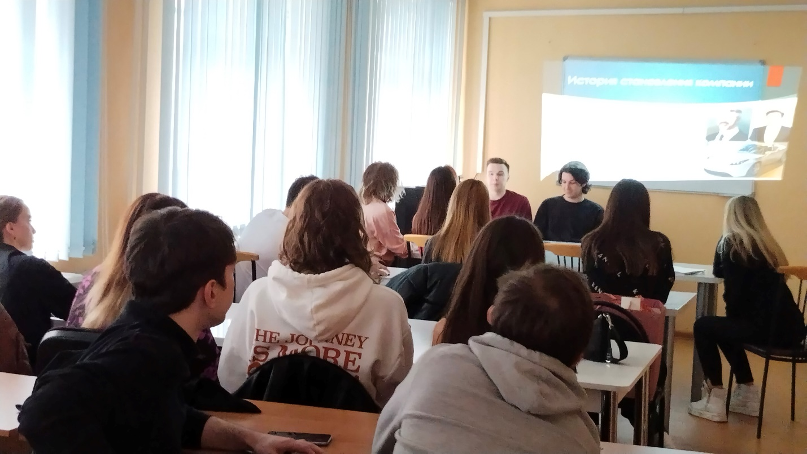

Докладчиками было подчеркнуто, что современным предпринимателям сегодня потребуются: навыки антикризисного управления, критическое мышление,
умение ставить цели и решать проблемы в комплексе, быть гибким, но при этом держать фокус задач. этом две трети респондентов считают значимым навык управления психоэмоциональной нагрузкой и самовосстановления.
Основные запросы российских компаний, начиная с 2022 года: трендвотчинг и идентификация трудно прогнозируемых событий – черных лебедей, джокеров, форсайт, стратегическое прогнозирование и планирование, разработка сценариев и дорожных карт.
Раньше «разговоры про будущее» в основном вели крупные и государственные компании.
Но в условиях новой реальности для малого и среднего бизнеса поиск новых ниш и направлений с помощью методов форсайта стал «правилом хорошего тона». Спрос подогревает и стремительно разворачивающийся тренд на большую доступность технологий ИИ: от средств цифрового маркетинга и программирования без знаний кода до нашумевших достижений нейросетей на базе GPT-3.И если для крупных компаний переход к цифровой зрелости и экосистемам может затянуться на годы, то малый и средний бизнес уже сейчас применяет достижения новой технологической революции.
Предприниматель по своей сути всегда проактивен. Он постоянно находится в поиске новых возможностей и ресурсов. А встроенный «сканер» постоянно меняющегося внешнего контекста и фокус на незакрытых потребностях рынка и последующей прибыли – его отличительные характеристики мышления.
Критически важны для предпринимателей следующие навыки: умение разбираться в людях (собирать правильную команду, чтобы через нее достигать больших результатов); высокий уровень эмоционального интеллекта для эффективного управления людьми и построения устойчивых команд; умение управлять своей энергией и быть в ресурсе, чтобы заряжать свою команду на работу в самых разных условиях.

Поскольку тема семинара предполагала изучение межкультурных связей между странами и бизнесами также были заслушаны выступления:
- Передовые технологии Mersedes-Benz
(И. Ткачёв и А. Цепков);
- Google: история создания и успеха
(Е. Иваницкая и Д. Самарина);
- Samsung: южнокорейский бизнес по-новому
(Д. Беспалова).

Подвёл итоги семинара профессор кафедры управления О.Ю. Артемов.
Им были приведены некоторые важные цифры, собранные и проанализированные по 81 показателю Институтом статистических исследований и экономики знаний НИУ ВШЭ о месте и позиции России в новом «Глобальном инновационном индексе» среди 132 стран мира.
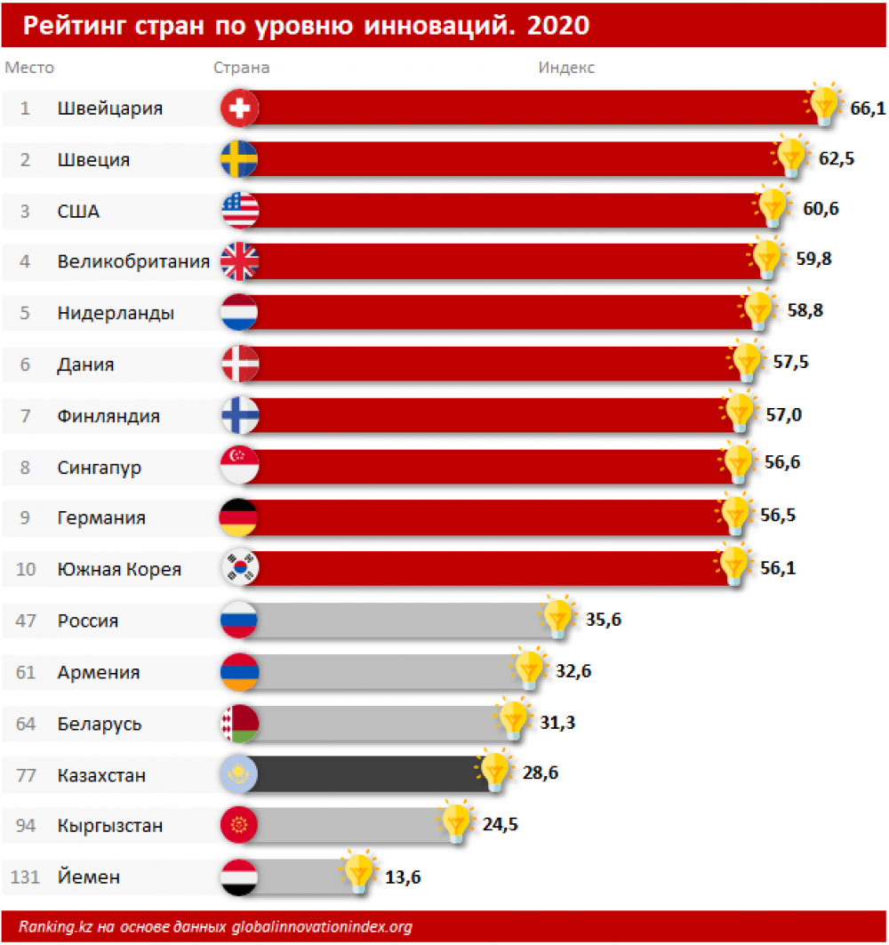
Итоговый рейтинг представляет собой среднее двух субиндексов: ресурсов инноваций (институты, человеческий капитал и наука, инфраструктура, уровень развития рынка и бизнеса) и результатов внедрения инноваций (развитие технологий и экономики знаний, развитие креативной деятельности).
Лидерами «Глобального инновационного индекса» в 2022 г. стали Швейцария, США и Швеция. В первую десятку также вошли Великобритания, Нидерланды, Южная Корея, Сингапур, Германия, Финляндия и Дания.
Россия в ГИИ-22 заняла 47 строчку. Страна сохраняет свою позицию в конце первой трети рейтинга на протяжении последних нескольких лет: в 2021 г. она заняла 45 место, в 2020 г. – 47, в 2019 и 2018 гг. – 46.
Кроме того, среди 36 стран с доходом на душу населения выше среднего Россия заняла седьмое место. Согласно индексу, инновационный потенциал страны используется на 61%.
Если рассматривать субиндексы отдельно, то позиция России по результатам инноваций – 50 место. По сравнению с 2018 г. РФ поднялась на шесть строчек по результативности, но опустилась на три строчки по темпам роста ресурсной базы – с 43 места на 46-е. Эксперты из ИСИЭЗ НИУ ВШЭ отмечают, что уменьшение разрыва между позициями по двум субиндексам означает рост эффективности инновационной деятельности.
По большинству компонентов инновационного индекса в 2022 г. наблюдается повышение позиций: заметнее всего продвинулись вперед показатели, характеризующие развитие внутреннего рынка (с 61 строки на 48-ю) и развитие креативной деятельности (с 56 строки на 48-ю). Показатели человеческого капитала и науки сдвинулись с 29 места на 27-е, укрепив и так высокую позицию.
Показатели развития бизнеса остались на той же позиции – 44 строке, инфраструктурный компонент поднялся с 63 места на 62-е.
Каждый из перечисленных компонентов включает в себя несколько субкомпонентов. В частности, это:
- торговля, диверсификация производства и масштаб рынка – 5 место в общем рейтинге;
- высшее образование – в том числе, по количеству выпускников школ, успешно поступивших в университет (16 место) и по количеству выпускников в области науки и техники (14 место);
- занятость в сфере науки (20 место) и трудоустройство женщин с учеными степенями (13 место);
- приобретение знаний (32 место) и доходы от интеллектуальной собственности (17 место);
- количество патентных заявок (9 место) на полезные модели и изобретения (17 место);
- создание нематериальных активов — в том числе, по количеству новых товарных знаков (18 место);
- развитие информационно-коммуникационных технологий (34 место).
Среди показателей, которые ухудшают позиции России в общем рейтинге, выделяют следующие: неразвитость законодательной базы (91 место), проблемы с качеством регулирования (98-е) и соблюдением верховенства права (108-е); экологическая устойчивость (122 место; −27 строк по сравнению с ГИИ-2018); предпринимательская среда (101 место; −56 строк) и политика в сфере развития бизнеса и предпринимательства; кредитование (90 место), в том числе финансирование стартапов и масштабных проектов (61 место); количество получателей венчурного капитала (100 место); компании, предлагающие обучение сотрудников (95 место); количество сертифицированных компаний по международным стандартам менеджмента организаций и предприятий ISO 9001 (105 место); знания работников (43 место) – несмотря на то, что позиция все еще довольно высокая, за 5 лет Россия потеряла по этому субкомпоненту 20 строк из-за полного отсутствия данных (или наличия только устаревших данных) по некоторым индикаторам в базе ЮНЕСКО; школьное образование (58 место) – по той же причине по этому субкомпоненту Россия опустилась на 31 строку за 5 лет.
Именно эти проблемы предстоит ещё решить, и собравшиеся на данном семинаре студенты, как думается, также примут активное участие в укреплении позиций российского бизнеса.

